Конкурсное задание

Компетенция
R60J Геодезия
Конкурсное задание включает в себя следующие разделы:
- Формы участия в конкурсе
- Задание для конкурса
- Модули задания и необходимое время
- Критерии оценки
- Необходимые приложения

Количество часов на выполнение задания: 6 ч. 30 мин.

1. ФОРМЫ УЧАСТИЯ В КОНКУРСЕ

Групповое участие. Команда состоит из двух конкурсантов. Возраст конкурсантов должен быть более 14 лет и не должен превышать 16 лет в месяц проведения Финала Национального чемпионата.

2. ЗАДАНИЕ ДЛЯ КОНКУРСА

Содержанием конкурсного задания являет выполнение проекта вертикальной планировки. Все модули выполняются последовательно.
Выполнение практических заданий должно соответствовать требованиям, обозначенным ниже.

3. МОДУЛИ ЗАДАНИЯ И НЕОБХОДИМОЕ ВРЕМЯ

Модули и время сведены в таблице 1
Таблица 1.
№ п/п | Наименование модуля | Время на задание
1 | Модуль «А»: Геодезические работы при проектировании | 30 мин
2 | Модуль «B»: Геодезическая подготовка исходных данных | 1 час
3 | Модуль «C»: Геодезические работы при разбивке площадки в натуре | 1 час
4 | Модуль «D»: Нивелирование поверхности по квадратам | 1 час
 | Модуль «E»: Составление картограммы земляных работ | 3 часа

Модуль «А»: Геодезические работы при проектировании
- Составление проекта вертикальной планировки на топографическом плане местности масштаба 1:500 заключается в проектировании сетки квадратов (2x2), со сторонами квадратов на местности 5 м. Нижнее основание сетки будет нанесено на топографический план (базисная сторона сетки).
- Каждую вершину квадрата необходимо подписать арабскими цифрами начиная с верхнего ряда слева направо, далее второй ряд слева направо и т.д. Запрещено наносить на топографический план какие-либо дополнительные построения.
STOP

Модуль «B»: Геодезическая подготовка исходных данных
- Геодезическая подготовка исходных данных выполняется графическим способом и состоит в определении прямоугольных координат запроектированных вершин квадратов с фрагмента топографического плана масштаба 1:500 (9 координат X и Y). Координаты определяются с помощью циркуля-измерителя и линейки поперечного масштаба (ЛПМ).
- Составление ведомости координат вершин квадратов.
STOP

Модуль «C»: Геодезические работы при разбивке площадки в натуре
- Установить оптический нивелир над одной из вершин базисной линии, которая будет закреплена на местности. Привести прибор в рабочее положение (отцентрировать его над выбранной точкой и привести в горизонтальное положение).
STOP

- Используя лимб оптического нивелира, рулетку и нивелирную рейку, разбить площадку 2х2, со стороной квадрата 5м. вершины квадратов закрепить на местности.
- Подписать каждую вершину, начиная с той над которой закреплен нивелир, арабскими цифрами с лева на право.
STOP

Модуль «D»: Нивелирование поверхности по квадратам
- Используя оптический нивелир и рейку, передать отметку от пункта высотного обоснования (ПВО) на одну из вершин квадратов методом нивелирования из середины. Высотным обоснованием служат пункты полигонометрии 2-ого разряда.
- Опираясь на точку, на которую передана высота от пункта высотного обоснования (ПВО), определить нивелированием с одной станции, абсолютные отметки всех вершин квадратов (9 абсолютных отметок - H).
STOP

Модуль «E»: Составление картограммы земляных работ
- Произвести расчет абсолютных отметок всех вершин.
- Произвести расчеты рабочих отметок. Проектной отметкой является средняя из 9 абсолютных отметок.
- Произвести вычисления точек нулевых работ и определить длины линий «x» с контролем. Длина стороны квадрата 5 м.
- Произвести вычисление баланса земляных работ.
- Составить картограмму земляных работ по определенным абсолютным высотам вершин квадратов, используя ПК c установленным программным продуктом AutoCAD в масштабе 1:100 (шаблон для составления картограммы будет предоставлен участникам).
- Окончательным графическим документом вертикальной планировки является картограмма земляных работ, на которой указываются фактические и рабочие отметки вершин, положение линии нулевых работ и значение объемов насыпи или выемки грунта по квадратам и отдельным частям. Все фигуры должны быть подписаны в соответствии с ведомостью вычисления объема земляных работ. Оформленную картограмму земляных работ необходимо вывести на печать.

4. Критерии оценки

В данном разделе определены критерии оценки и количество выставляемых баллов (Мнение экспертов и объективные) таблица 2.
Общее количество баллов по всем критериям оценки составляет 100.

Таблица 2.
Раздел | Критерий | Оценки
 |  | Мнение экспертов  (Judgment) | Объективная | Общая
А | Геодезические работы при проектировании | 2 | 18 | 20
В | Геодезическая подготовка исходных данных | 4 | 12 | 16
С | Геодезические работы при разбивке площадки в натуре | 4 | 18 | 22
D | Нивелирование поверхности по квадратам | 2 | 18 | 20
E | Составление картограммы земляных работ | 4 | 18 | 22
Итого= |  | 16 | 84 | 100

Субъективные оценки - Не применимо.

5. Приложения к заданию

В данном разделе приведены основные приложения необходимые для выполнения конкурсного задания.
Приложение 1. Топографический план. Топографический план подготавливает Технический администратор площадки и оформляет его в соответствии с утвержденными условными знаками для масштаба 1:500. Топографический план подготавливается в программе AutoCAD с привязкой к СК. Топографический план подготавливается для той площадки, где будет проходить Чемпионат.
Топографический план площадки является ситуационным, т.к. площадка представляет собой спортивный зал для мини-футбола с разметкой. Моделирование рельефа для получения разных отметок вершин квадратов сетки будет производиться брусками разной высоты размером в плане 15х15 см. Высота одного бруска – 5 см.

Приложение 2. Кроки и каталог координат исходных пунктов.
Кроки. Кроки показывающие положение исходных пунктов.

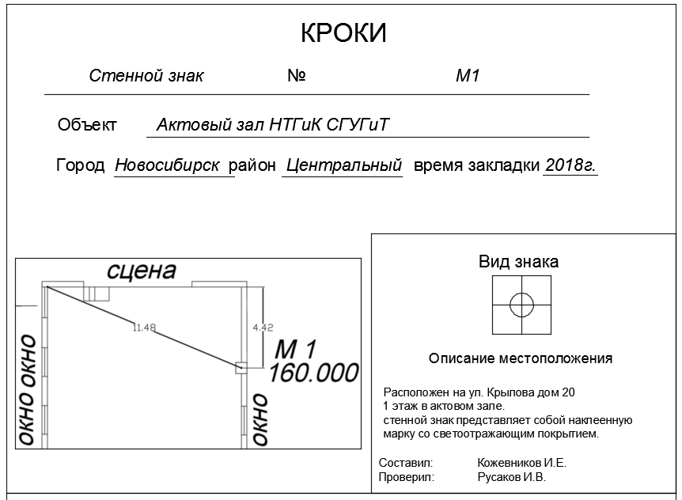
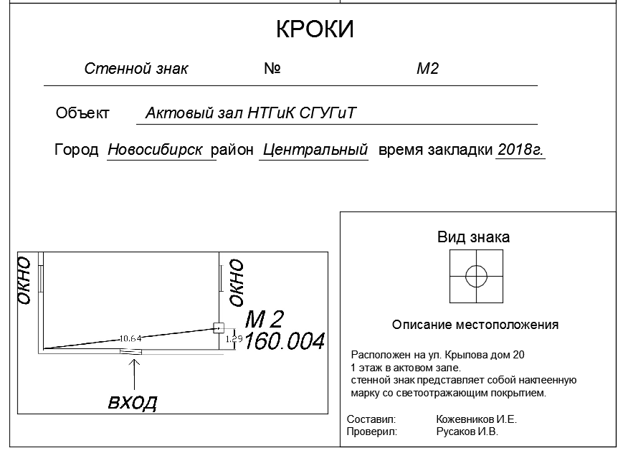

Приложение 3. Каталог координат и высот стенных знаков
Каталог координат и высот стенных знаков. Каталог координат и высот стенных знаков содержит прямоугольные координаты и отметки исходных пунктов в условной системе координат и условной системе высот.

КАТАЛОГ
КООРДИНАТ И ВЫСОТ СТЕННЫХ ЗНАКОВ

Объект: г. Новосибирск, ул. Крылова, д.9, 1 этаж, Актовый зал НТГиК СГУГиТ
Система координат: Условная
Система высот: Условная

№ п/п | Имя пункта | Координаты, м |  | Высота, м | Примечание
 |  | X | Y | Н
1 | 2 | 3 | 4 | 5 | 6
1 | М 1 | 131,239 | 100,165 | 160,000 | Наклеенная марка со светоотражающим  покрытием
2 | М 2 | 122,251 | 100,165 | 160,004 | Наклеенная марка со  светоотражающим покрытием

Составил: Кожевников И.Е.
Проверил: Русаков И.В.
Дата: 07.12.2018

Приложение 4

ВЕДОМОСТЬ КООРДИНАТ

№  вершин | Прямоугольные координаты
 | X | Y
М 1 | 131,239 | 100,165
М 2 | 122,251 | 100,165
1.
2.
3.
4.
5.
6.
7.
8.
9.

Приложение 5

ЖУРНАЛ НИВЕЛИРОВАНИЯ
Н_{М 1} = 160,000 Горизонт инструмента_________
Н_{М 2} = 160,004 Горизонт инструмента_________
Номера  пикетов | Отсчеты  по рейке | Отметки
М 1
М2
1
2
3
4
5
6
7
8
9

Приложение 6

ВЕДОМОСТЬ ВЫЧИСЛЕНИЯ РАБОЧИХ ОТМЕТОК

№  вершин | Высотные отметки  H, м. | Рабочие отметки  h_{р.}, м.
1.
2.
3.
4.
5.
6.
7.
8.
9.

Приложение 7

ВЕДОМОСТЬ ВЫЧИСЛЕНИЯ ТОЧЕК НУЛЕВЫХ РАБОТ

№ x | Длина  линии l, м. | |h₁| | |h₂| | |h₁| +|h₂| | Длина  линии x, м.
1 | 2 | 3 | 4 | 5 | 6
1
2*
3
4*
5
6*
7
8*
9
10*
11
12*

*контроль

Приложение 8

ВЕДОМОСТЬ ВЫЧИСЛЕНИЯ ОБЪЕМА ЗЕМЛЯНЫХ РАБОТ

№  фигур | Площадь  S,кв.м | Средняя рабочая  отметка h_{ср. р.}, м | Объемы, куб.м
 |  |  | + | -
1 | 2 | 3 | 4 | 5
1
2
3
4
5
6
7
8
9
10
11
12
Σ

Вычисление баланса земляных работ: Б = |  | %

